「数学探究ノート」
数学Ⅱ「軌跡と領域」
「数学の事象」のパフォーマンス課題

○○高等学校

２ 年 組 番 氏名

「数学の事象①」
課題 類題を参考にしながら、例題の不等式の不等号の向きを変えたり、条件を変えたりして、最大値が５になるような問題と解答例をつくりなさい。
例題 $x, y が４つの不等式$
$x≧0, y ≧0, 2x+y≦8, 2x+3y≦12$
$を同時に満たすとき、x+y の最大値、最小値を求めよ。$

（類題①） $x, y が４つの不等式$
$x≧0, y ≧0, x+2y≦7, 2x-y≦4$
$を同時に満たすとき、x+y の最大値、最小値を求めよ。$
（変更した点）
$$不等式をx+2y≦7, 2x-y≦4とした。$$

（解答例）
$$与えられた連立不等式の表す領域をAとする。$$
$$領域 A は4点\left(0,0\right),\left(2, 0\right), \left(3,2\right),\left(0, \frac{7}{2}\right)を頂点とする三角形の周および内部である。$$
$x+ y=k$ ・・・① とおくと、
$y=-x+k$
$より、これは傾きが-1、y切片がkである直線を表す$。
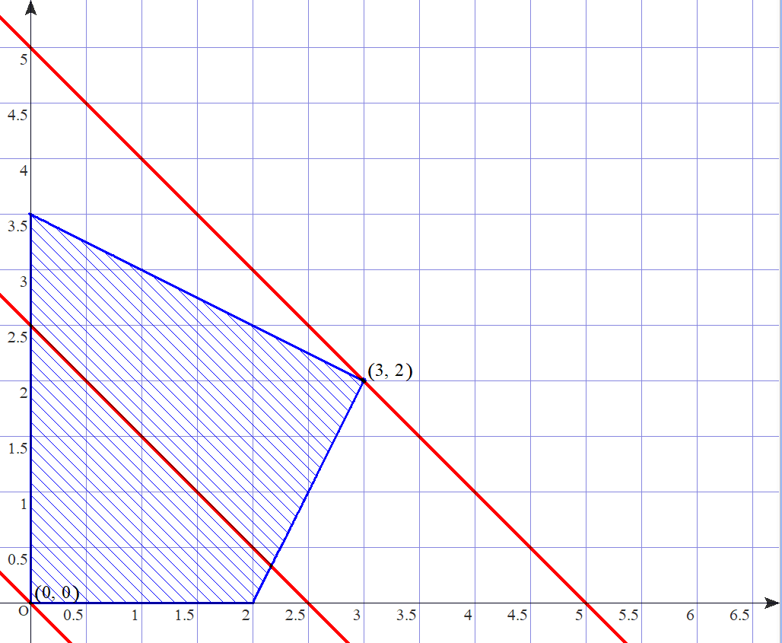
$この直線①領域 A と共有点をもつときのk の値の$
$$最大値、最小値を求めればよい。$$
$$領域 A においては、直線①が、$$
$$点\left(3,2\right)を通るときk は最大でこのとき、k=5$$
$$点\left(0,0\right)を通るときk は最小でこのとき、k=0$$
$したがって、x+y は$
$$x=3, y=2 のとき最大値5をとり、$$
$x=0,y=0 のとき最小値0をとる。$

「数学の事象②」
課題 類題を参考にしながら、例題の不等式の不等号の向きを変えたり、条件を変えたりして、最大値が５になるような問題と解答例をつくりなさい。
例題 $x, y が４つの不等式$
$x≧0, y≧0, 2x+y≦8, 2x+3y≦12$
$を同時に満たすとき、x+y の最大値、最小値を求めよ。$

（類題②） $x, y が自然数で４つの不等式$
$x≧0, y ≧0, x+2y≦7, 2x+3y≦12$
$を同時に満たすとき、x+y の最大値を求めよ。$

（変更した点）
$$不等式の2x+y≦8をx+2y≦7に変え、$$
$$x, y に自然数という条件を付け加えた。$$

（解答例）
$$与えられた連立不等式の表す領域をAとする。$$
$$領域 A は4点\left(0,0\right),\left(6, 0\right), \left(3,2\right),\left(0, \frac{7}{2}\right)を頂点とする四角形の周および内部である。$$
$領域Aの中の x,yともに自然数の点を考える。$
$x+ y=k$ ・・・① とおくと、
$y=-x+k$
$より、これは傾きが-1、y切片が kである直線を表す$。
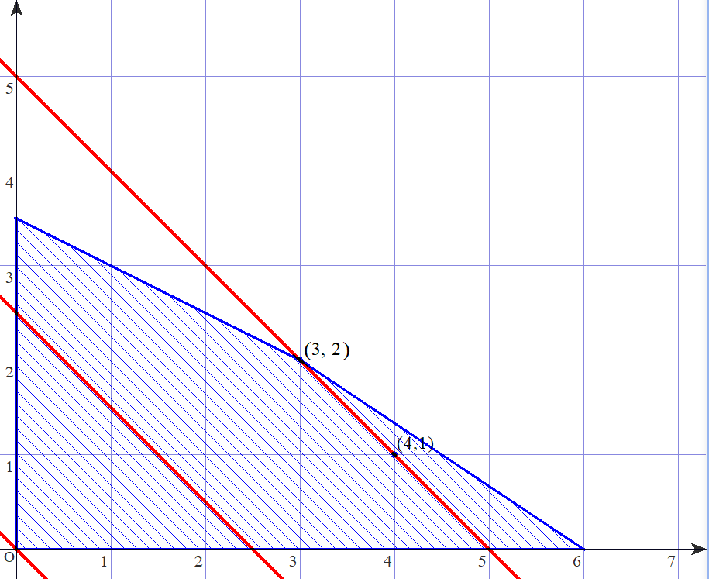
$この直線①が領域 A の中にある、 x,yともに自然数の点を通る k の値の$
$$最大値を求めればよい。$$
$$領域 A においては、直線①が、$$
$$点\left(3,2\right),\left(4,1\right)を通るとき$$
$$k は最大でこのとき、k=5$$
$したがって、x+y$は
$$x=3, y=2 のときまたは、$$
$$x=4, y=1 のとき最大値5をとる。$$

＜注意事項＞
☆変更するところは以下のように、定義域の数字や図形または不等号でもかまいません。

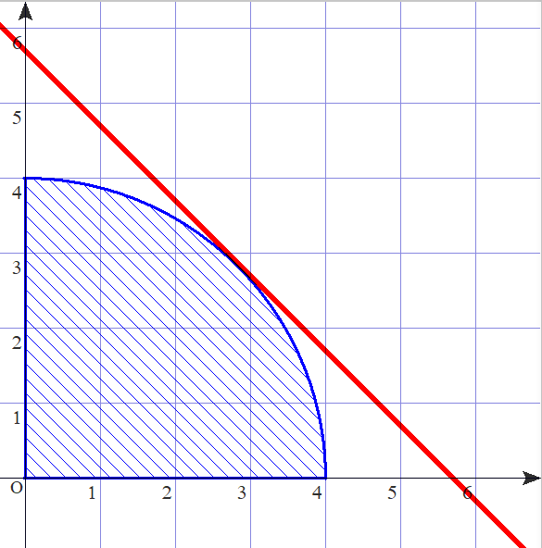
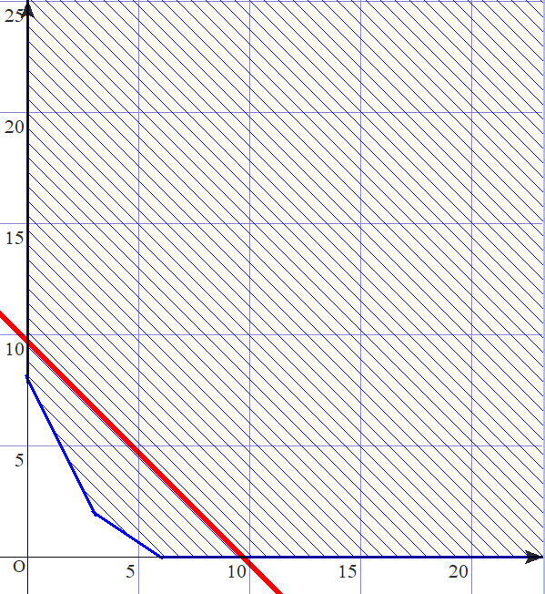
例
右のように領域を円にしたり、
閉じていない領域にしたりし、
最大値や最小値を考えてみる。

☆変更するところは以下のように、領域ではなく、最大値や最小値を求める関数にしてもかまいません。
例
$$「x+y の最大値、最小値を求めよ。」を「x-y の最大値、最小値を求めよ。」$$

☆変更するところは２カ所以上でもかまいません。

＜評価について＞
☆このレポート課題は、以下の観点で評価します。レポート作成の際には以下の点に注意
して問題を作成してください。
目標① 作成した問題に対する評価
Ａ | Ｂ | Ｃ | Ｄ
不等式や条件を変更することで領域の図形を変え、かつ最大値・最小値を求める関数が変更された問題となっており、最大値を５に設定できている。 | 最大値・最小値を求める関数はそのままであるが、不等式や条件を変更することで領域の図形を変えており、最大値を５に設定できている。 | 領域の図形はそのままであるが、最大値・最小値を求める関数が変更され、最大値を５に設定できている。 | 領域や最大値・最小値を求める関数を変化させようとしている。

目標② 解答例の数学的な記述に対する評価
Ａ | Ｂ | Ｃ | Ｄ
説明が簡潔で、計算の過程がわかりやすく、図やグラフと、式や言葉を関係付けて表現し、正しく解を求めることができている。 | 説明において、式や言葉を用いて表現・処理し、正しく解を求めることができている。 | 説明において、式や言葉を組み合わせて表現・処理している。 | 説明において、式を用いて表現・処理している。
レポート課題 年 組 番 氏名
課題 類題を参考にしながら、例題の不等式の不等号の向きを変えたり、条件を変えたりして、最大値が５になるような問題と解答例をつくりなさい。
例題 $x, y が４つの不等式$
$x≧0, y ≧0, 2x+y≦8, 2x+3y≦12$
$$を同時に満たすとき、x+y の最大値、最小値を求めよ。$$

（作成問題）

（変更した点）

（解答）

・工夫した点や問題を作成して気付いたことを書きなさい。

＜レポートへの相互評価欄＞
目標① 作成した問題に対する評価
Ａ | Ｂ | Ｃ | Ｄ
不等式や条件を変更することで領域の図形を変え、かつ最大値・最小値を求める関数が変更された問題となっており、最大値を５に設定できている。 | 最大値・最小値を求める関数はそのままであるが、不等式や条件を変更することで領域の図形を変えており、最大値を５に設定できている。 | 領域の図形はそのままであるが、最大値・最小値を求める関数が変更され、最大値を５に設定できている。 | 領域や最大値・最小値を求める関数を変化させようとしている。

目標② 解答例の数学的な記述に対する評価
Ａ | Ｂ | Ｃ | Ｄ
説明が簡潔で、計算の過程がわかりやすく、図やグラフと、式や言葉を関係付けて表現し、正しく解を求めることができている。 | 説明において、式や言葉を用いて表現・処理し、正しく解を求めることができている。 | 説明において、式や言葉を組み合わせて表現・処理している。 | 説明において、式を用いて表現・処理している。

目標③ プレゼンテーションにおける態度に対する評価
Ａ | Ｂ | Ｃ | Ｄ
①「理由や根拠を明らかにしながら説明できた」  ②「グループの他の生徒の解答と比較・関連付けて説明できた」  ③「問題を新たな視点からとらえ直して説明ができた」の全てに注意しながら説明ができた。 | ①「理由や根拠を明らかにしながら説明できた」  ②「グループの他の生徒の解答と比較・関連付けて説明できた」  ③「問題を新たな視点からとらえ直して説明ができた」の２つに注意しながら説明ができた。 | ①「理由や根拠を明らかにしながら説明できた」  ②「グループの他の生徒の解答と比較・関連付けて説明できた」  ③「問題を新たな視点からとらえ直して説明ができた」のどれか１つに注意しながら説明ができた。 | ①、②、③ の、どの観点とも異なる独自の観点で説明できた。

＊質問コメントは「①理由や根拠を明らかにする」「②グループの他の生徒の解答と比較・関連付ける」
「③問題を新たな視点からとらえ直す」 の視点に注意して書こう。
評価者 | 観点① | 観点② | 観点③ | 評価コメント

振り返りシート 年 組 番 氏名
課題 得られた意見や評価を基に、問題および解答を修正し、よりよいものに改善しよう。
（得られた意見）

（作成問題）

（解答）

・領域や関数を変えて、最大値や最小値を求めることで例題の理解がどのように変わったか書
こう。

